**COMW-EVB出厂默认程序**

**关键词：COMW-EVB出厂默认程序  W5500  WIZnet**

COMW-EVB出厂默认程序及恢复出厂设置，COMW-EVB出厂前里面会有一个烧好的程序，以供用户调试，用户也可以在COMW-EVB上下载多个程序，本例程通过初始化W5500，配置W5500的网络信息即可使COMW-EVB恢复出厂设置。

具体操作步骤如下：

1. 对代码进行编译，生成Binary或Hex文件。
2. 连接好网线，USB串口线，将程序烧录到COMW-EVB中。
3. 打开串口工具，按下COMW-EVB板子的复位键，串口打印信息如图1.
4. 打开浏览器，在浏览器的地址栏里输入W5500的IP地址或者“W5500/”进入内置网页，如图2。至此COMW-EVB恢复出厂设置完成。

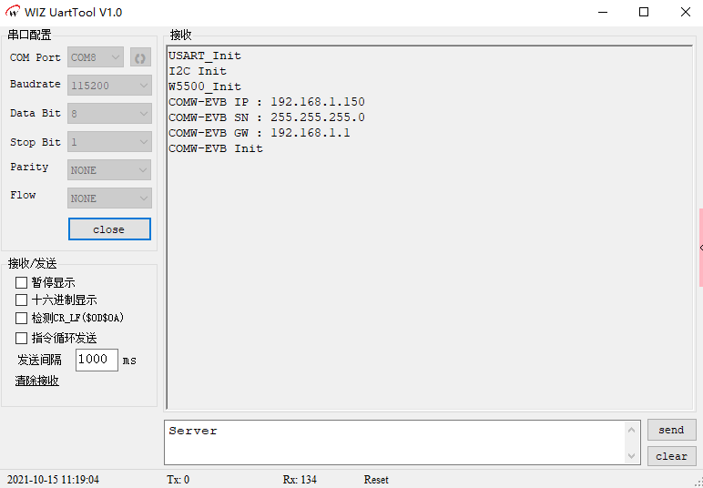

图1

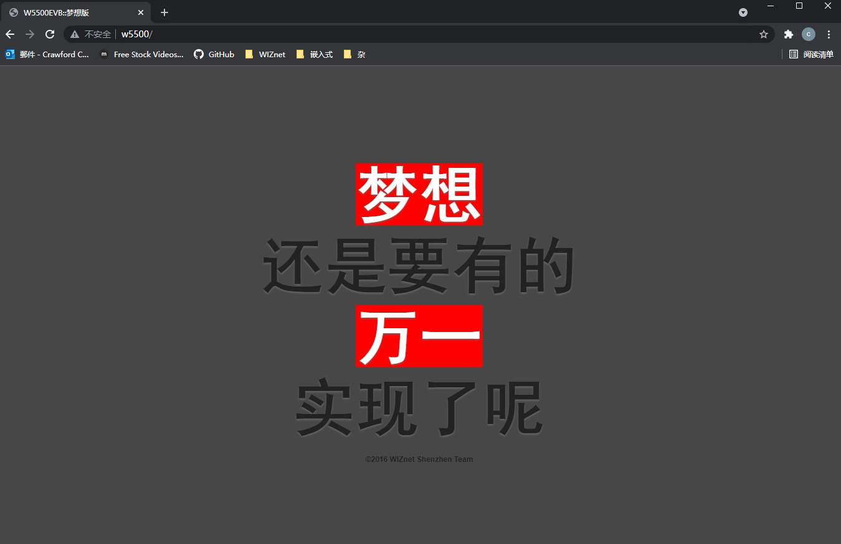

图2